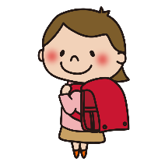
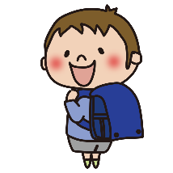
１ねんせいのじかんわり
へんこうになることもあります。
。
 | １５日（月） | １６日（火） | １７日（水） | １８日（木） | １９日（金）
行事予定 | ＰＴＡ登下校見守り  （19日まで） | SC来校日 | なわデー | なわチャレ  なかよしタイム | 出前講座（鍵盤ハーモニカ講師来校）
あさ  ８：３５～ | よみっこタイム | チャレンジタイム | チャレンジタイム | チャレンジタイム | よみっこタイム
１  ８：４５～ | こくご  おばさんとおばあさん | １くみ ずこう  ２くみ さんすう  ３くみ さんすう | ずこう  いろんなかたちの  かみに   | さんすう  ぜんぶでいくつ |   たいいく  てつぼう  ボールうんどう
２  ９：３５～ | しょしゃ  まがりとおれ | たいいく  てつぼう  ボールうんどう |  | どうとく | 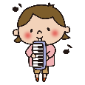  おんがく  けんばん  ハーモニカ
中やすみ | たいいくかん | ぬりえ・めいろ | なわデー | なわチャレ | ぬりえ・めいろ
３  １０：４５～ | たいいく  てつぼう  ボールうんどう | １くみ さんすう  ２くみ こくご  ３くみ ずこう | さんすう  ぜんぶでいくつ | なかよし  タイム | さんすう  ぜんぶでいくつ
４  １１：３５～ | さんすう  ぜんぶでいくつ | １くみ こくご  ２くみ ずこう  ３くみ こくご | おんがく  はくにのって  リズムをうとう | しょしゃ  まがりとおれ |   こくご  としょかん  ひらがなのがくしゅう
ひるやすみ | そうじ | そうじ | そうじ | そうじ | そうじ
５  １３：２５～ | せいかつ  きれいにさいてね  わたしのはな | こくご  おばさんとおばあさん | こくご  あいうえおであそぼう | こくご  あいうえおであそぼう | せいかつ  きれいにさいてね  わたしのはな
もちもの | ●きゅうしょくぶくろ | ●よごれてもよいふくそう・くつ |  | ●けんばんはーもにか | おたよりファイル れんらくちょう じゆうちょう ふでばこ ハンカチ・ティッシュ しゅくだい おんどくカード  まいにち もってきます！  ●えほんバッグ  ●としょかんからかりている、ほん
下校 | １４：１５ごろ | １４：１５ごろ | １４：１５ごろ | １４：１５ごろ | １４：１５ごろ
●熱中症対策期間に入っています。水筒の持参をお勧めしています。校内で持ち歩きますので、水筒に
カバーをつけていただくなど、肩掛けのひもが付いている方が便利です。
●ハンカチ・ティッシュの忘れ物が、まだ多いです。持ってきましょう。
●たくさん文字を書けるようになりました。鉛筆は、家で毎日削って、持ってきましょう。
●１０日（水）の図工は、前日の雨のため砂場の状態が悪く「すなやつちとなかよし」を行うことができませんでした。そのため16日（火）に「すなやつちとなかよし」の学習を行います。汚れてもよい服装や靴で登校させてください。
●19日（金）は鍵盤ハーモニカの講師を招いて学習します。

